正方教务管理信息系统操作说明

第一步：
双击电脑桌面正方教务管理系统客户端图标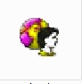打开正方教务管理系统，出现如下界面，输入用户名和密码。
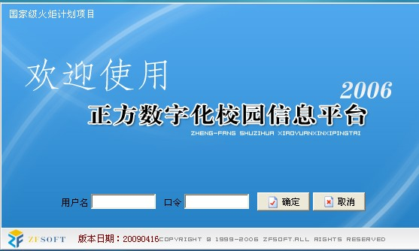

第二步：
登录系统后，依次点击【教学计划管理】—【教学任务管理】—【计划任务开课系安排】菜单：
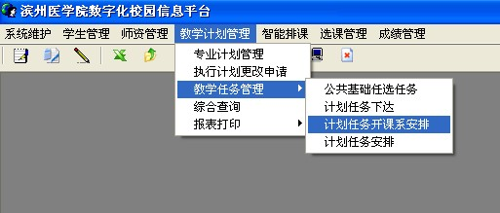

出现如下界面：
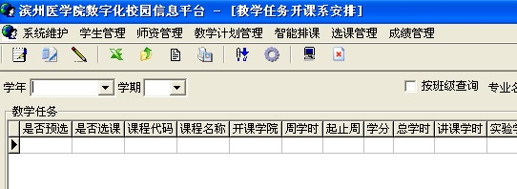

选择学年学期
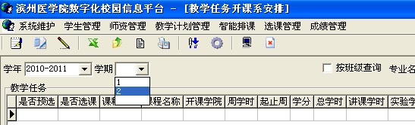

第三步：
点击【本学院学生所上课程】查看本学院各专业、层次、年级学生所上课程的教学计划是否准确；点击【本学院开课课程】，查看本学院各教研室的开课任务是否准确。也可点击下图所示图标导出excel表查看。在【本学院学生所上课程】和【本学院开课课程】核对无误或核对发现问题与教务科联系更正后，按照第四步、第五步进行材料打印工作。
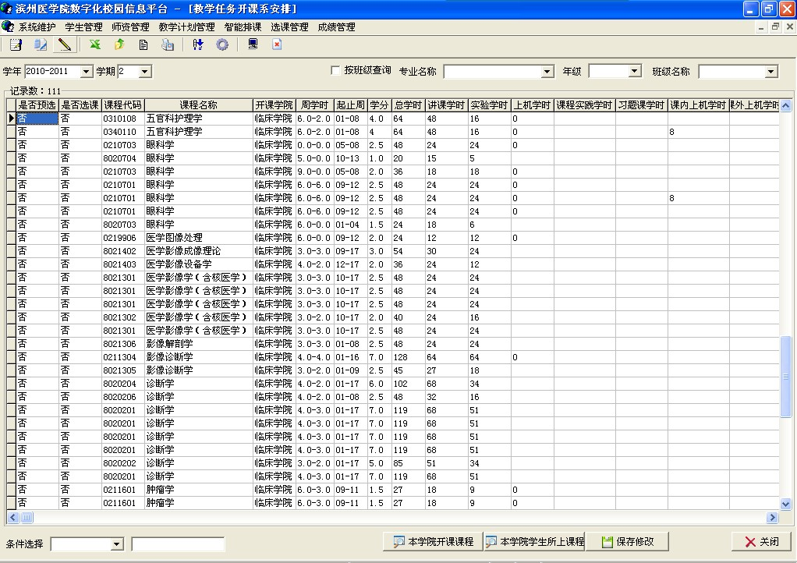
1.点击此处可看
“本学院开课课程”
2.点击此处可查看
“本学院学生所上课程”
3.点击此处可导出
“本学院开课课程”或
“本学院学生所上课程”
Excell表查看

第四步：
按下图示依次点击【教学计划管理】—【报表打印】—【教学计划打印】，
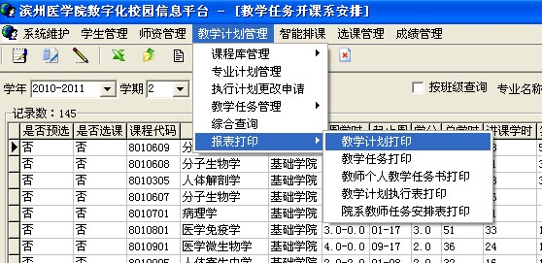

出现下图界面，依次选择相应年级、学期。
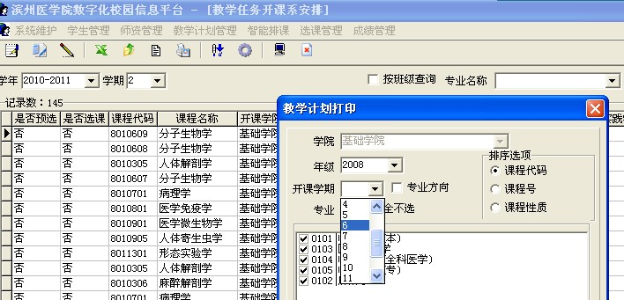

选择相应专业，其他选项按照默认设置即可，点击【单打/预览】打印教学计划
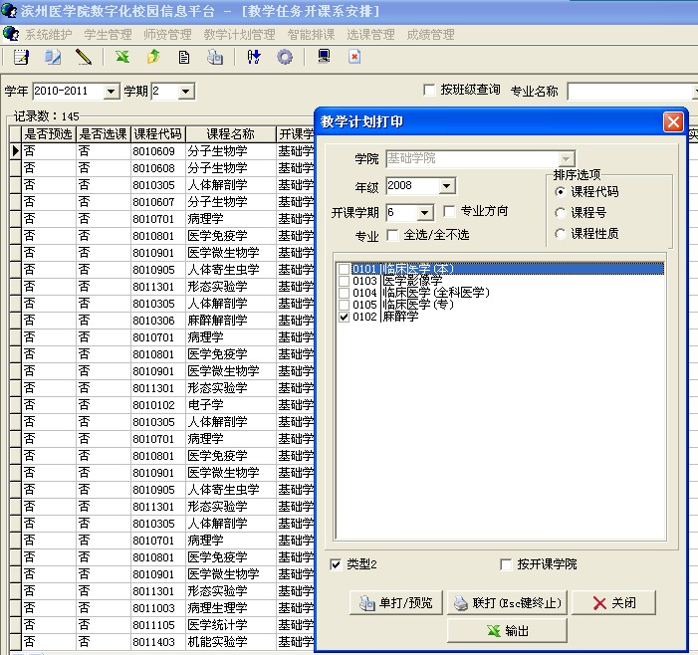
点击此处打印各专业教学计划

打印各年级专业教学计划一式两份，核对无误后，院（系）负责人签字并加盖公章，一份院（系）存档，一份交教务处。
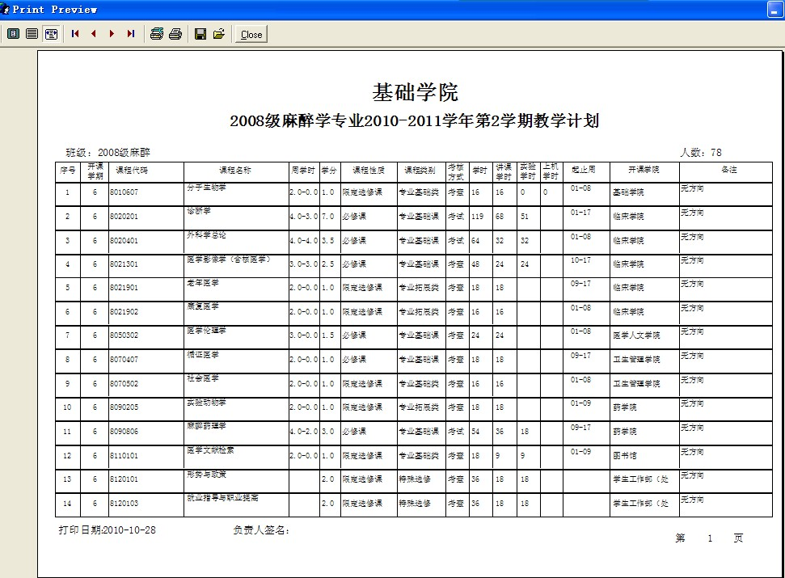

第五步：依次点击【教学计划管理】—【报表打印】—【教学任务打印】
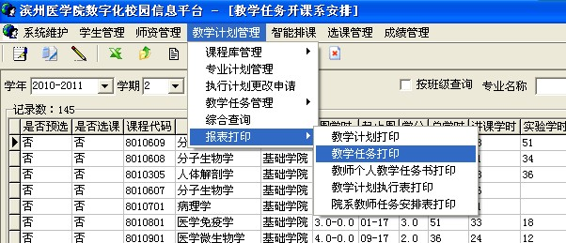

选择【系（所）】（即教研室），点击【下达任务】打印本学院各教研室开课任务。

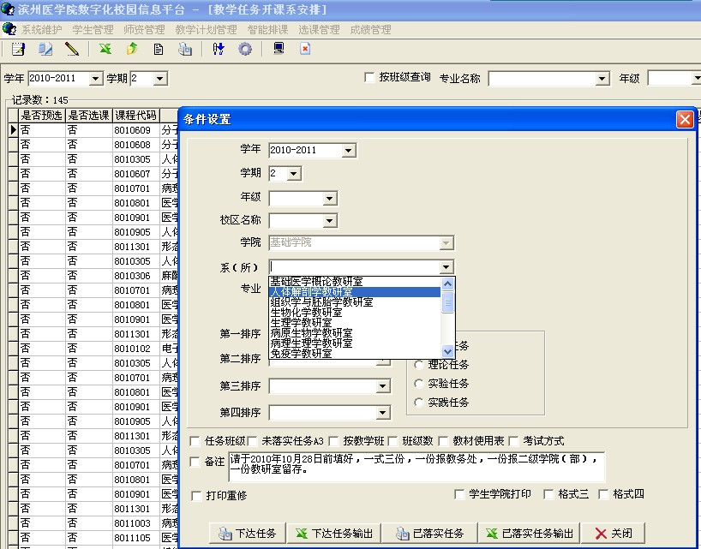
点击此处打印各教研室教学任务

打印教学任务通知书一式三份，由各教研室主任（负责人）核对无误后签字，院（系）负责人审核签字，一份教研室存档，一份院（系）存档，一份交教务处。
